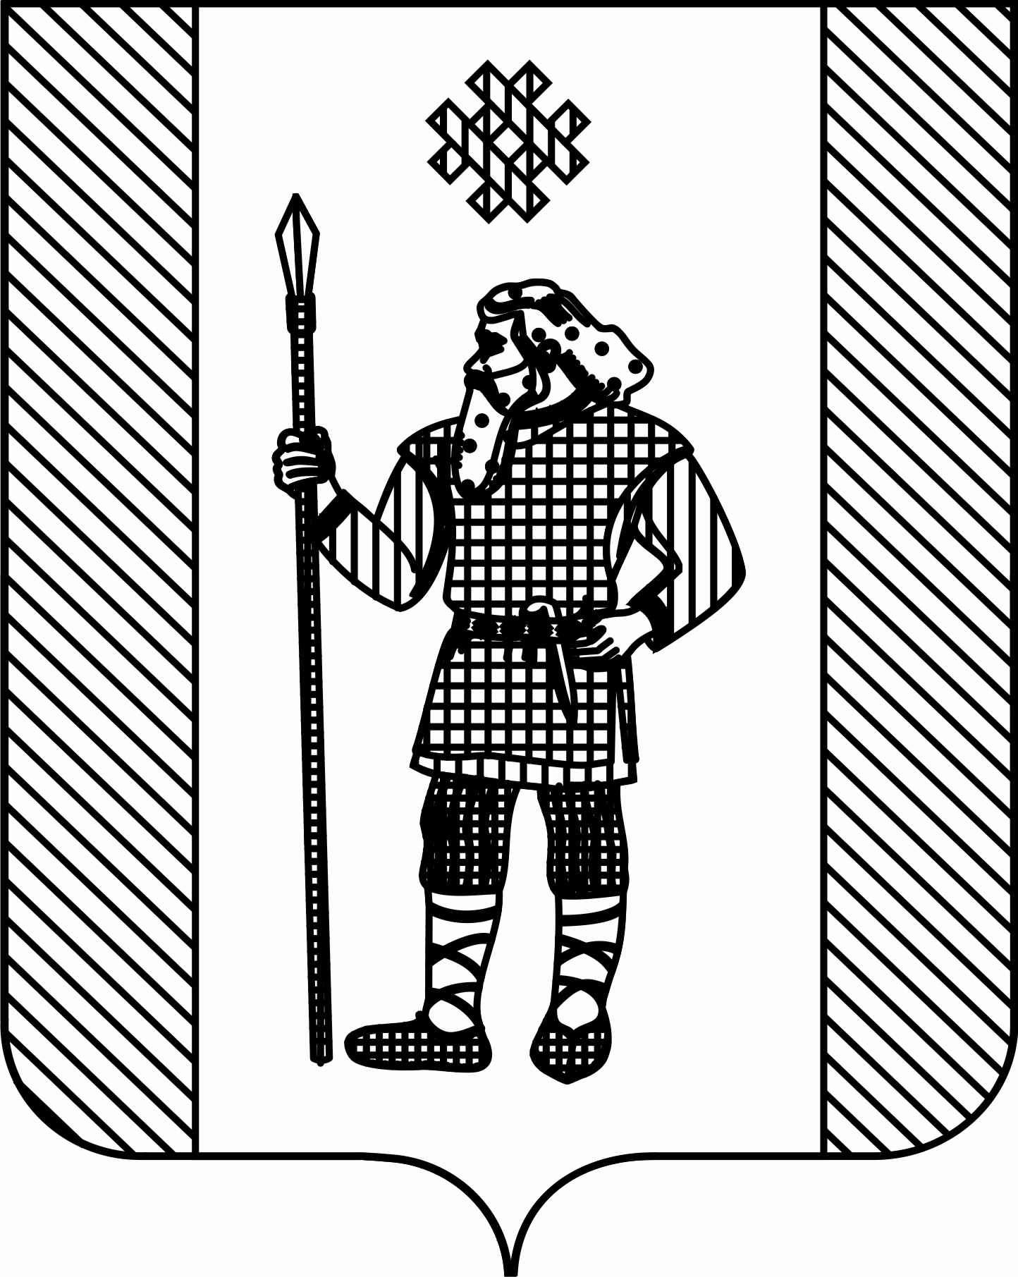

ДУМА

КУДЫМКАРСКОГО МУНИЦИПАЛЬНОГО ОКРУГА

ПЕРМСКОГО КРАЯ
Р Е Ш Е Н И Е
22.04.2021 № 59
О назначении старосты деревни Мижуева Кудымкарского муниципального округа Пермского края
Руководствуясь ст. 27.1 Федерального закона от 06 октября 2003 г. №131-ФЗ «Об общих принципах организации местного самоуправления в Российской Федерации», ст. 15 Устава Кудымкарского муниципального округа Пермского края, решениями Думы Кудымкарского муниципального округа Пермского края от 29.04.2020 № 63 «Об утверждении Положения о сходе граждан в Кудымкарском муниципальном округе Пермского края», от 29.04.2020 № 64 «Об утверждении Положения о старосте сельского населенного пункта в Кудымкарском муниципальном округе Пермского края», на основании протокола схода граждан деревни Мижуева от 23.03.2021, Дума Кудымкарского муниципального округа Пермского края
РЕШАЕТ:
1. Назначить Пономарева Евгения Семеновича, старостой деревни Мижуева Кудымкарского муниципального округа Пермского края.
2. Рекомендовать администрации Кудымкарского муниципального округа Пермского края вручить Пономареву Евгению Семеновичу удостоверение старосты.
3. Опубликовать настоящее решение в газете «Иньвенский край» и на официальном сайте в информационно-телекоммуникационной сети Интернет (для сетевого издания) http://иньвенскийкрай.рф.
4. Настоящее решение вступает в силу после его официального опубликования в газете «Иньвенский край».

Председатель Думы  Кудымкарского муниципального округа Пермского края  М.А. Петров | Глава муниципального округа – глава администрации Кудымкарского муниципального округа Пермского края  А.В. Плотников

